Лабораторная работа 4

Продвинутое использование git

Зайцева Пелагея

Содержание

# 1 Цель работы

Получение навыков правильной работы с репозиториями git.

# 2 Теоретическое введение

Рабочий процесс Gitflow Workflow. Будем описывать его с использованием пакета git-flow. |

Gitflow Workflow опубликована и популяризована Винсентом Дриссеном.  
Gitflow Workflow предполагает выстраивание строгой модели ветвления с учётом выпуска проекта.  
Данная модель отлично подходит для организации рабочего процесса на основе релизов.  
Работа по модели Gitflow включает создание отдельной ветки для исправлений ошибок в рабочей среде.  
Последовательность действий при работе по модели Gitflow:  
 Из ветки master создаётся ветка develop.  
 Из ветки develop создаётся ветка release.  
 Из ветки develop создаются ветки feature.  
 Когда работа над веткой feature завершена, она сливается с веткой develop.  
 Когда работа над веткой релиза release завершена, она сливается в ветки develop и master.  
 Если в master обнаружена проблема, из master создаётся ветка hotfix.  
 Когда работа над веткой исправления hotfix завершена, она сливается в ветки develop и master.

# 3 Выполнение лабораторной работы

1. Установка git-flow. Установка из коллекции репозиториев Copr

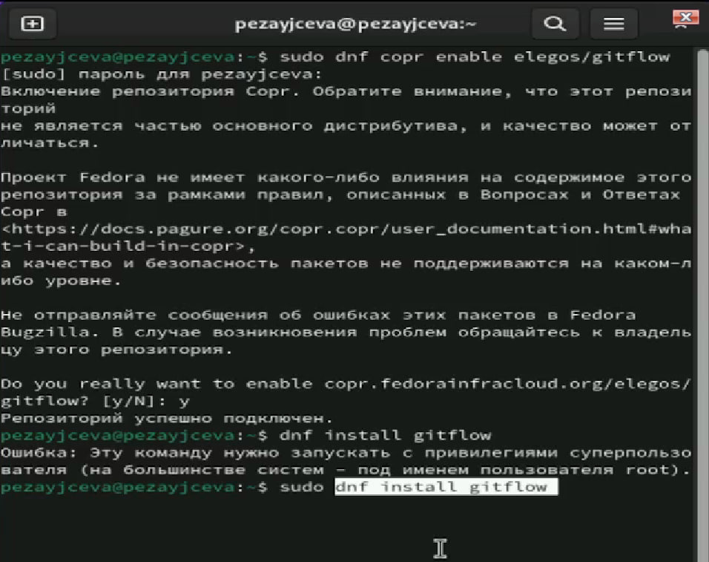

Рис. 1: рис.1

1. Установка Node.js

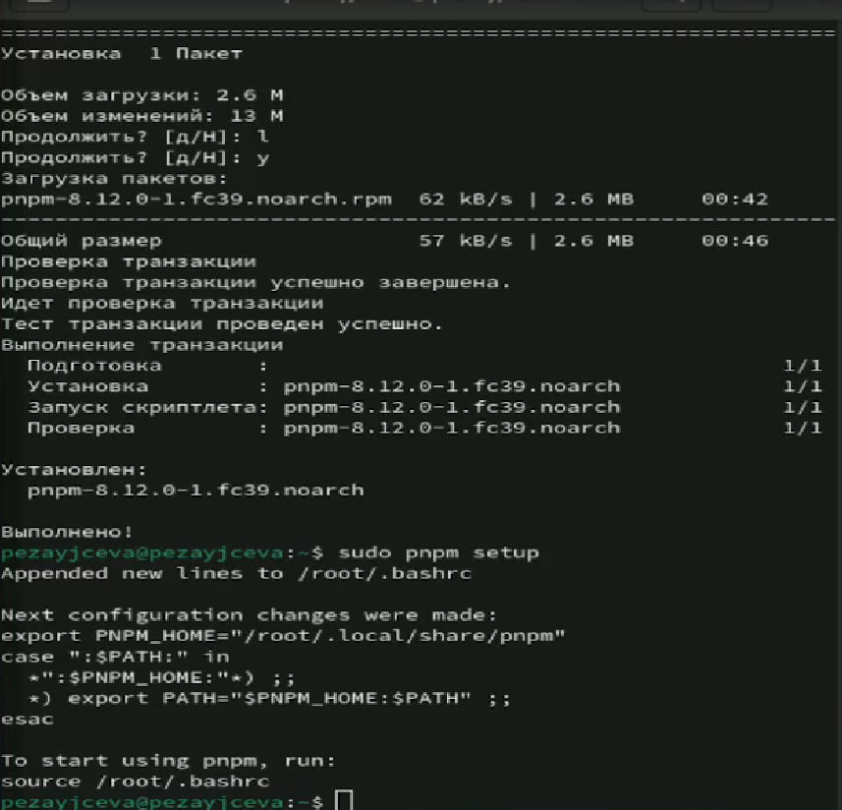

Рис. 2: рис.2

1. Настройка Node.js

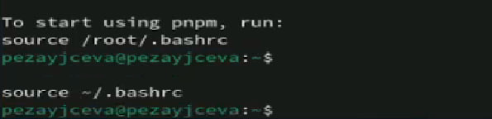

Рис. 3: рис.3

1. Общепринятые коммиты

4.1. Практический сценарий использования git

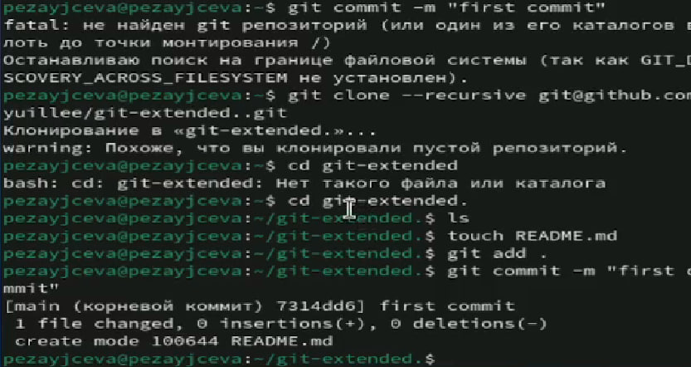

Рис. 4: рис.4

4.2. Конфигурим формат коммитов.

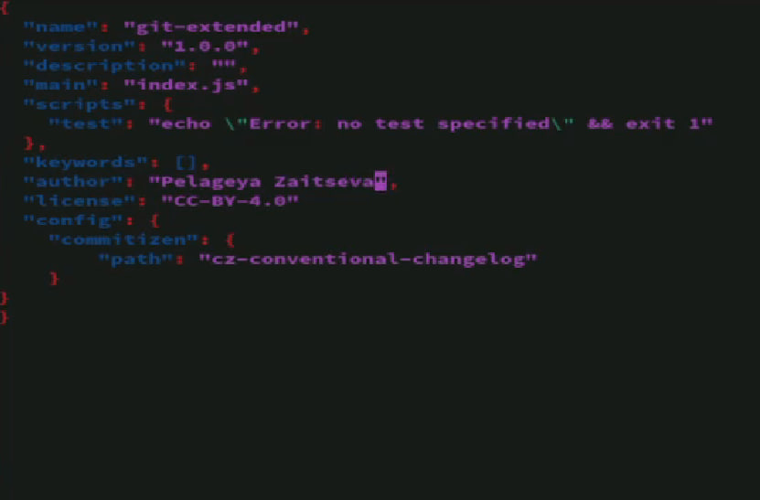

Рис. 5: рис.5

4.3 Конфигурация git-flow

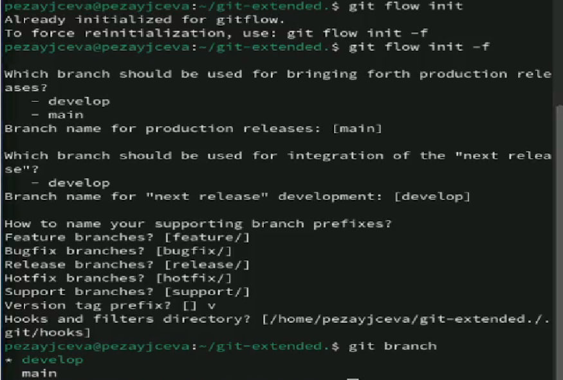

Рис. 6: рис.6

# 4 Выводы

Получила навыки правильной работы с репозиториями git.

# Список литературы